**Estación Calarca - CCALA HN  
  
Departamento:** Quindio **| Municipio:** Calarcá  
**Coordenadas de la estación:**  Lat. 4.551, Lon. -75.627  
**Tipo de transmisión:** Internet **| Tipo de adquisición:** Tiempo Real  
**Condición de instalación:** Caseta **| Tipo de estación:** Permanente  
  
**Sensor de aceleración - 10**   
**Sensor y digitalizador:** CMG-5T, DC_100 s, 0.255 V/m/s**2, 4g clip level,  
**Fecha inicio:** 2017-09-07 12:00:00 **| Fecha fin:** 2599-12-31 23:59:59  
  
  
  
**1. Funcionamiento**Durante le primer semestre de 2023, la estación CCALA, la cual llega a la Universidad del Quindío y es compartida a la sede central del SGC vía internet, ha presentado GAPS debido principalmente por problemas de seguridad en el dominio publico de la Universidad del Quindío, lo cual ha ocasionado la presencia de estos GAPS  
  
**1.1 Disponibilidad**La la estación acelerografica CCALA, funciono al 87% de disponibilidad durante el primer semestre de 2023

**Comportamiento de disponibilidad en el semestre para las tres componentes**Z | mínimo: 0.0%, máximo: 100.0%, promedio: 87.85%  
N | mínimo: 0.0%, máximo: 100.0%, promedio: 87.85%  
E | mínimo: 0.0%, máximo: 100.0%, promedio: 87.85%  
  
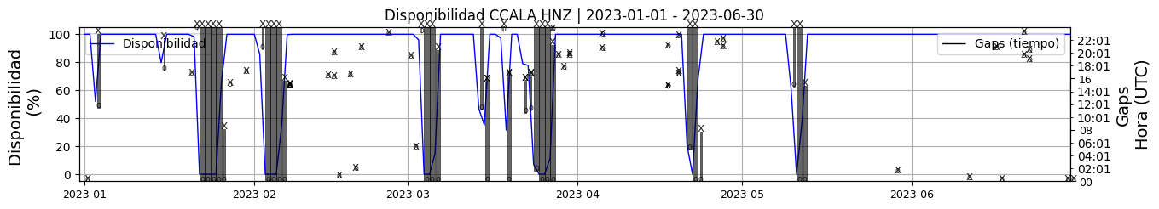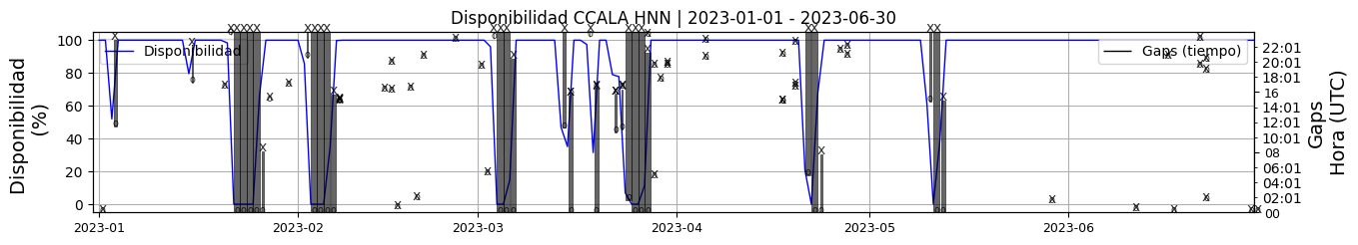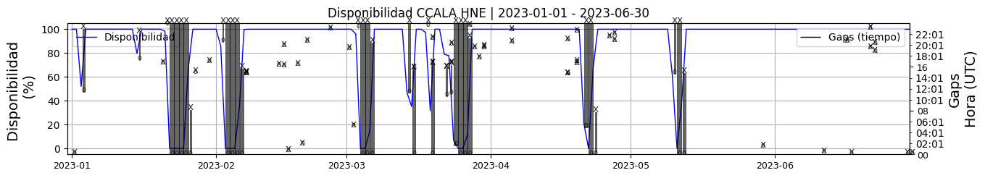 **Figura 1.** Gráfica de disponibilidad en los datos de la estación CCALA en sus tres componentes.  
  
**1.2 Gaps y Overlaps**La estación ha presentado un valor promedio de overlaps promedio de 4 y un valor promedio de gaps 038, estos ocasionados principalmente por problemas de seguridad en el dominio publico de la Universidad del Quindío

**Comportamiento de gaps y overlaps en el semestre para las tres componentes  
  
Gaps**Z | número de gaps: 68, máximo: 4, promedio: 0.38  
N | número de gaps: 70, máximo: 4, promedio: 0.39  
E | número de gaps: 70, máximo: 4, promedio: 0.39  
  
**Overlaps**Z | número de overlaps: 0, máximo: 0, promedio: 0.0  
N | número de overlaps: 0, máximo: 0, promedio: 0.0  
E | número de overlaps: 0, máximo: 0, promedio: 0.0  
  
  
  
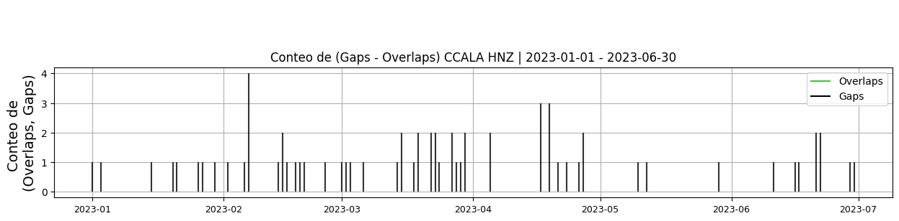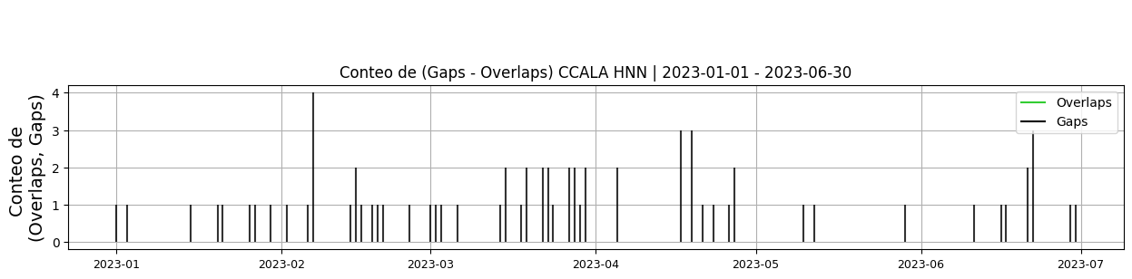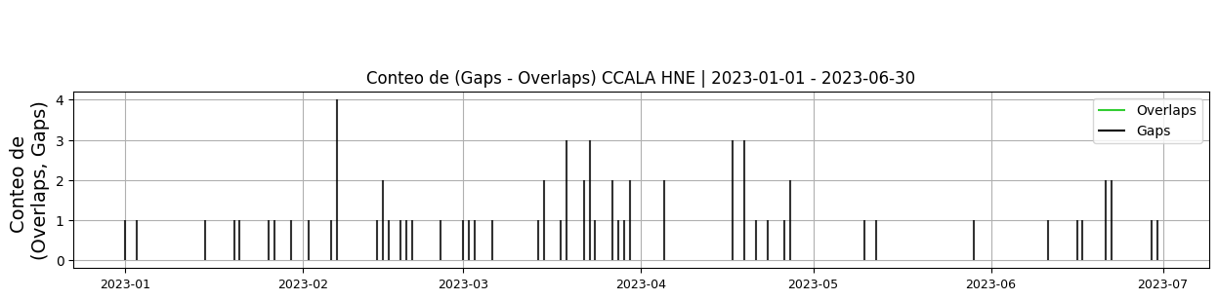 **Figura 2.** Gráfica de gap y overlaps en los datos de la estación CCALA en sus tres componentes.  
  
**2. Calidad**Durante el primer semestre de 2023, la estación ha mostrado un buen comportamiento con un valor promedio de 31000 cuentas  
  
**2.1 Offset**Las tres componentes del acelerómetro presentan variabilidad del offset en el tiempo, sin embargo los valores promedio de las tres componente son similares, la componente HZ presenta valores de Offse promedio de -29703 cuentas mientras la componente HN y HE presentan valores promedio de -32565.57 y 35865 cuentas respectivamente, se recomienda tratar de bajar estos valores en la próxima visita.   
  
**Comportamiento de offset en el semestre para las tres componentes**Z | mínimo: -31699.6, máximo: -29703.1, promedio: -30669.04  
N | mínimo: -32971.9, máximo: -31019.5, promedio: -32565.57  
E | mínimo: -36930.1, máximo: -33509.8, promedio: -35865.31  
  
  
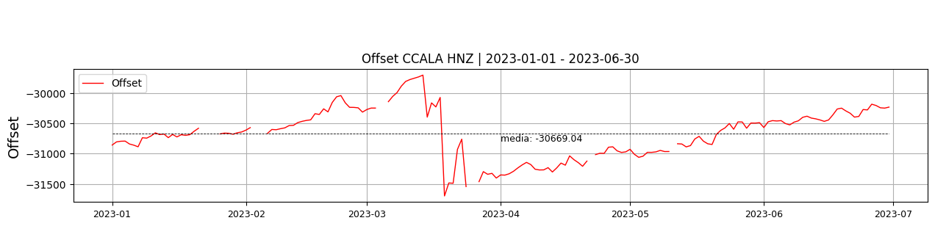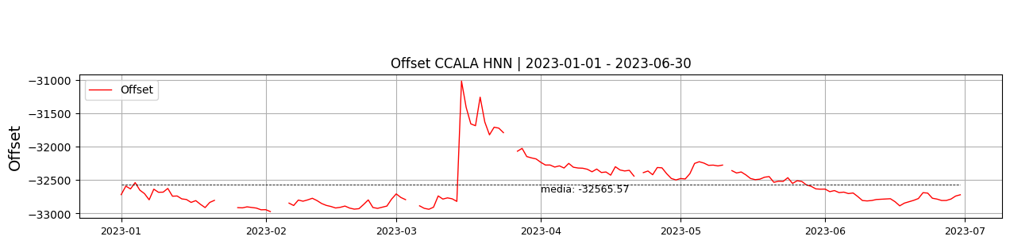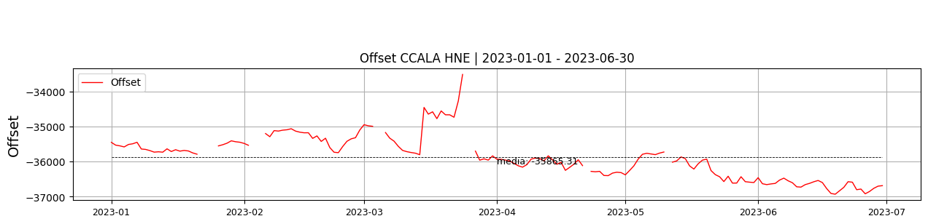  
 **Figura 3.** Gráfica de offset en los datos de la estación CCALA en sus tres componentes.  
  
**2.2 Análisis de ruido  
  
Porcentaje fuera de las curvas de Peterson de la media del espectro probabilístico de densidad de potencia (%PPSD) y picos**El %ppsd es el porcentaje de cuánto de la media del espectro de ruido de la estación se encuentra por fuera de las curvas de Peterson, Para las estaciones de aceleración este %ppsd se espera que esté alrededor del 30% y esto nos dirá que las frecuencias registradas se encuentran dentro de lo normal o no.  
  
**Comportamiento del %ppsd y picos en el semestre para las tres componentes.**Z | promedio %ppsd: 35.33, número de picos: 28, máximo de picos: 2  
N | promedio %ppsd: 39.91, número de picos: 66, máximo de picos: 4  
E | promedio %ppsd: 39.79, número de picos: 21, máximo de picos: 2  
  
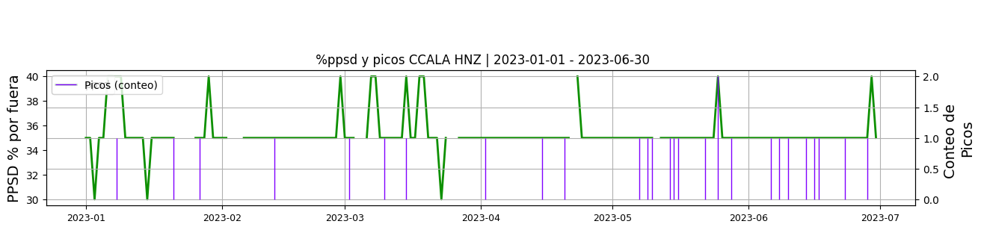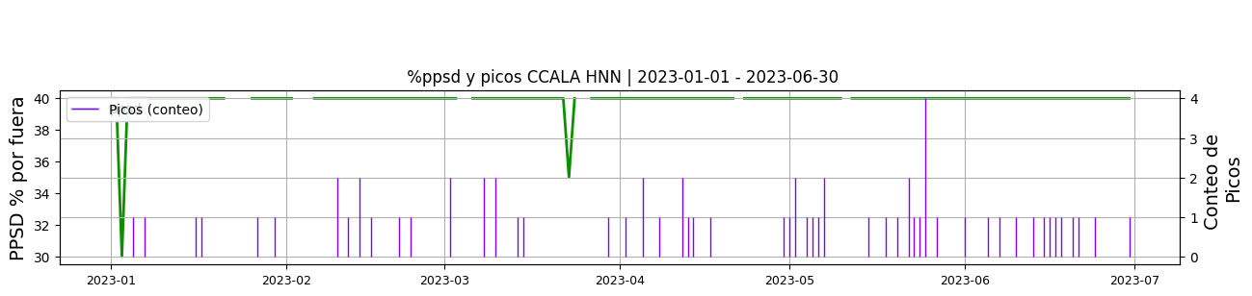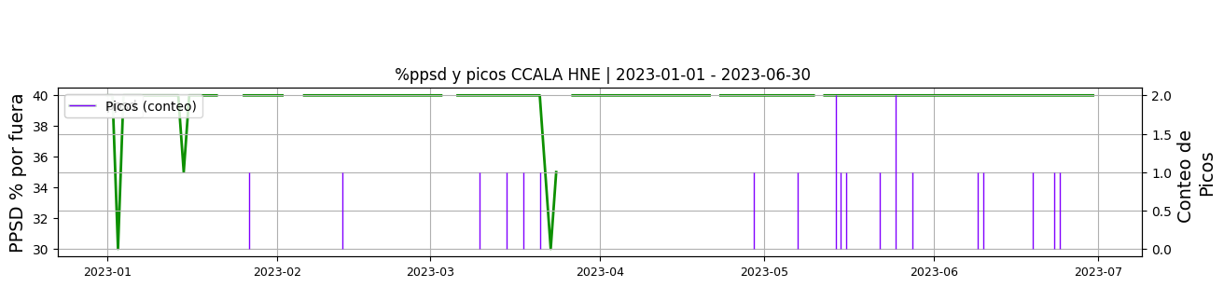 **Figura 4.** Gráfica de %ppsd y picos en los datos de la estación CCALA en sus tres componentes.  
  
**Espectro**Durante el primer semestre de 2023, el ruido de la estación se mantiene el 39 % del tiempo por encima de las curvas de referencia de Peterson, sin embargo al observar el espectro se tiene que la PSD sobresale de las curvas de referencia en el rango de frecuencias menores a 0.2 HZ y sobresale ligeramente en las frecuencias de 1 a 5 HZ esto se debe principalmente a ruido antrópico. La estación se encuentra ubicada cerca a la casa de una finca y una vía veredal poco transitada  
  
  
  
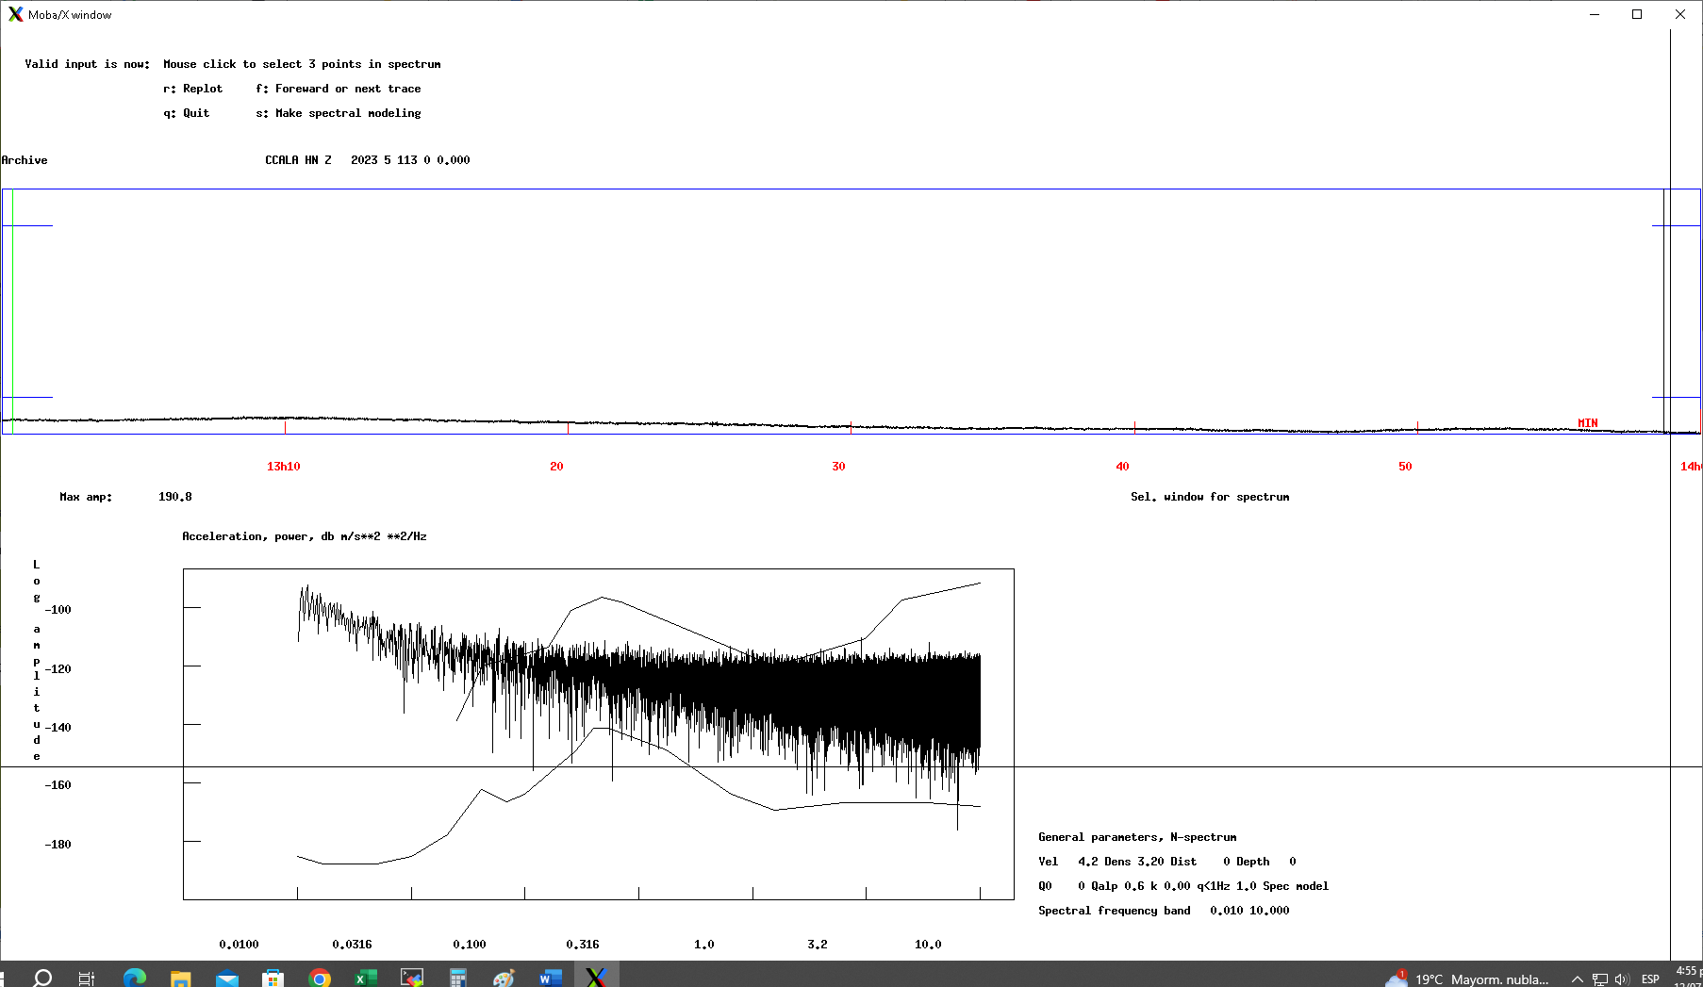 **Figura 5.** Espectro de ruido en los datos de la estación CCALA.  
  
 **3. Última visita**La última visita a la estación fue el 2020-6-3 por Marisol Gomez Cano realizando mantenimiento preventivo, se recomienda solicitar llenar formatos de mantenimiento al osq, desde hace varios años el osq de la universidad del quindío nos ha apoyado con el mantenimiento preventivo de esta estación, sin embargo no se están diligenciando los formatos de visita.  
  
  
  
**4. Recomendaciones**Se recomienda solicitar llenar formatos de mantenimiento al OSQ, desde hace varios años el OSQ de la Universidad del Quindío nos ha apoyado con el mantenimiento preventivo de esta estación, sin embargo no se están diligenciando los formatos de visita